خطوط میدان الکتریکی

به نظر می رسد نقشه‌ای که بتواند جهت و شدت میدان را در هر نقطه نشان دهد ، بسیار مفید باشد . مایکل فارادی یک ایده برای چنین نقشه‌ای ارائه داد و نام آن را خطوط میدان الکتریکی نهاد. از آنجا که شدت میدان الکتریکی برابر نیروی وارد بر واحد بار می‌باشد ، لذا گاهی به خطوط میدان الکتریکی ، خطوط نیرو نیز گفته می‌شود.
برای معرفی خط میدان الکتریکی در اطراف بار نقطه ای q+ به شکل زیر توجه کنید .
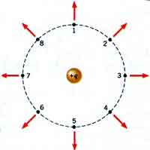
در محل های شماره گذاری شده 1 الی 8، به بار آزمون نیروی دافعه ای وارد می شود که فلشها جهت این نیرو را نشان می دهند. لذا میدان الکتریکی حاصل از بار q+ به صورت شعاعی از بار مزبور خارج می شوند.
خطوط میدان الکتریکی طوری رسم می شوند تا این جهت را نشان دهند. این خطوط از محل بار q+ شروع شده و به صورت شعاعی خارج می شوند.
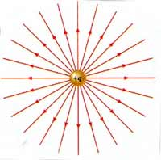

شکل زیر خطوط میدان در اطراف بار q- را نشان می‌دهد.
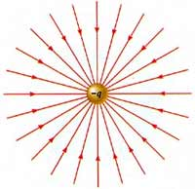
در این حالت ، خطوط به سمت داخل و شعاعی هستند زیرا نیروی وارد بر یک بار آزمون مثبت ، به صورت جاذبه‌ می‌باشد که نشان می‌دهد جهت میدان به سمت داخل می‌باشد.
بطور کلی خطوط میدان الکتریکی همیشه به سمت خارج بار مثبت و بسوی بار منفی می‌باشد. در شکل های بالا ، برای سادگی ، میدان حاصل از بار مثبت و منفی فقط در دو بعد رسم شده‌اند . در حقیقت خطوط میدان در فضا سه بعدی می باشند و به صورت شعاعی در اطراف بار نقطه‌ای وجود دارند . تعداد خطوط میدان نیز بیشمار هستند . اما برای سادگی و وضوح تنها تعداد محدودی از این خطوط رسم می‌شوند. البته بهتر است تعداد خطوط متناسب با بار رسم شوند . بدین معنی که تعداد خطوط اطراف بار ٥q+ ، پنج برابر تعداد خطوط اطراف بار q+ است .
شکل خطوط میدان اطلاعات خوبی در مورد شدت یا اندازه میدان در بر دارد . در نزدیکی بارهای الکتریکی ، جایی که میدان الکتریکی قوی است، خطوط میدان خیلی فشرده‌تر می‌باشد.
این موضوع در حالت کلی صحیح می‌باشد بدین معنی که در محلهایی که خطوط میدان به هم نزدیکترند شدت میدان الکتریکی بیشتر و قوی‌تر می‌باشد. در حقیقت صرف ‌نظر از تعداد بار موجود در فضا تعداد خط عبوری از سطحی مشخص متناسب است با اندازه میدان الکتریکی در آن محل .
حال که با اصول مهم در رسم خطوط میدان الکتریکی و مفهوم و نحوه استفاده از آنها آشنا شدید، می توانید با مراجعه به بخش مدلسازی مهارت خود را در به کار گیری مطالبی که آموخته اید افزایش دهید

